Feed Post Sarah:

Aktuell geplante Posts

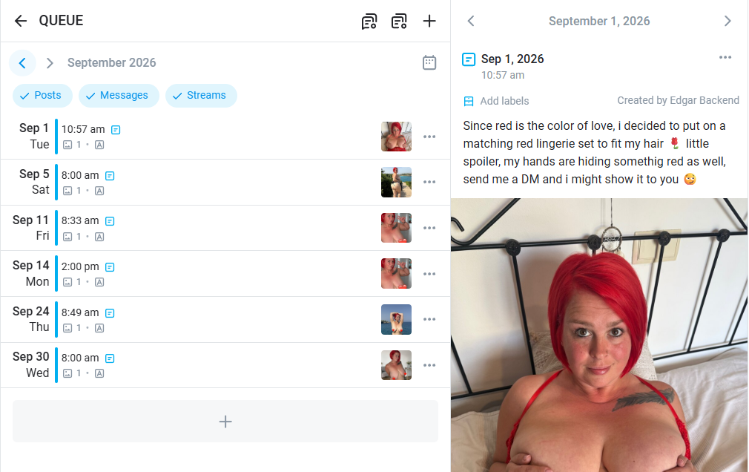
Alle geplanten Post müssen auch bearbeitet werden mit Absätzen etc. und etwas optimieren. Diese Posts kommen dazwischen

08.09 Caption + Poll:
i turned around for one picture and somehow this ended up being my favorite 😇
i have a feeling you’re not looking at my face though 😂
Poll:
be honest... what caught your eye first?
my ass 🍑
that look back 👀
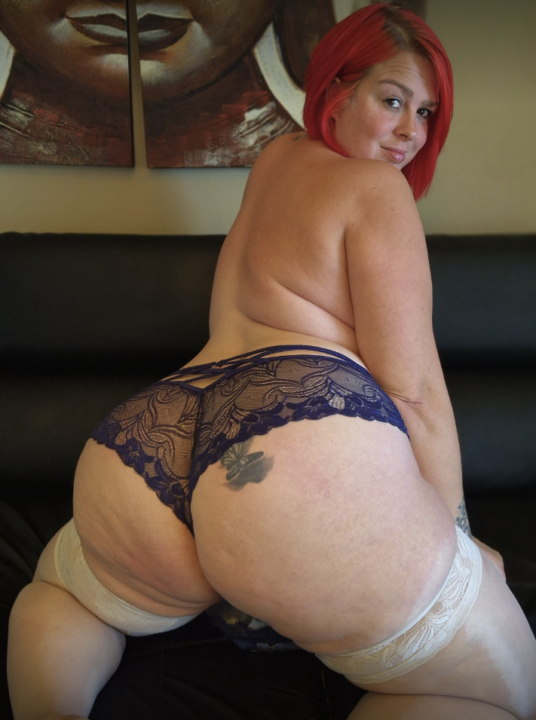

18.09
i swear i was just trying to enjoy the sunshine 😇
somehow this picture turned out a little less innocent than i planned 😂
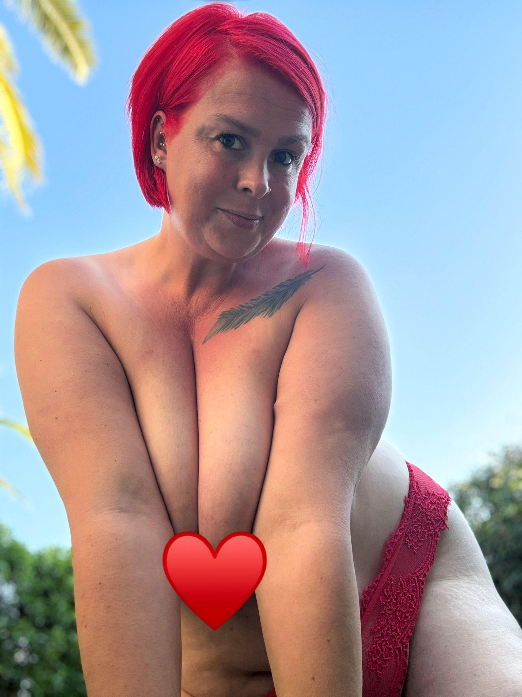

21.09
i thought hiding behind the chair would make this picture look innocent 😇
apparently the pose had other plans 🤭
-> würde nicht 2x hintereinander in Posts gleiches wording verwenden mit innocent
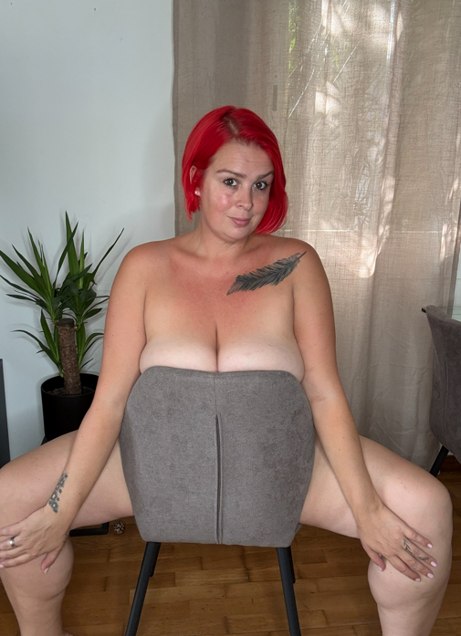

27.09
thought you deserved a better view... so i pulled it up a little higher 😇
couldn’t keep this one to myself 🤭
-> an sich not bad, würde aber bisschen mehr auf Outdoor-Fantasie hier gehen ODER erzählen was sie heute gemacht hat, damit man mehr personality und Einblicke in ihr Leben hat statt nur sexuelle Erzählungen zum Bild
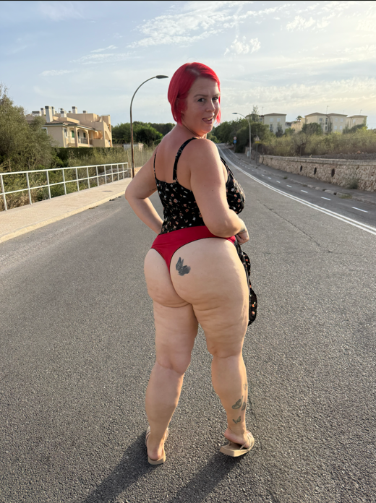

Feed Post Lina

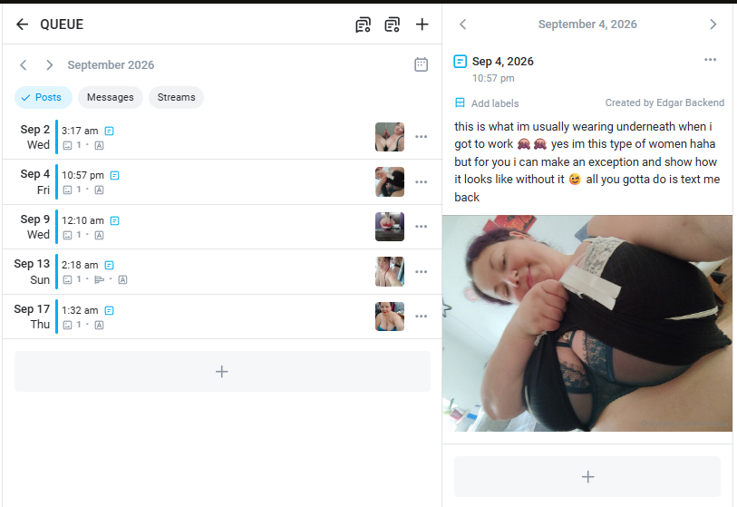
21.09
wet leather was already a dangerous idea... now it’s soaked and clinging to every single curve 😇
probably should’ve kept the zipper up too... but where’s the fun in that? 🤭
-> yes würde aber hier noch einen CTA einbauen dass sie längere shower videos in verschiedenen klamotten und nackt aufgenommen hat und wer es sehen will ihr eine DM schreibt -> so kann man den Content noch besser nutzen der dazu kam
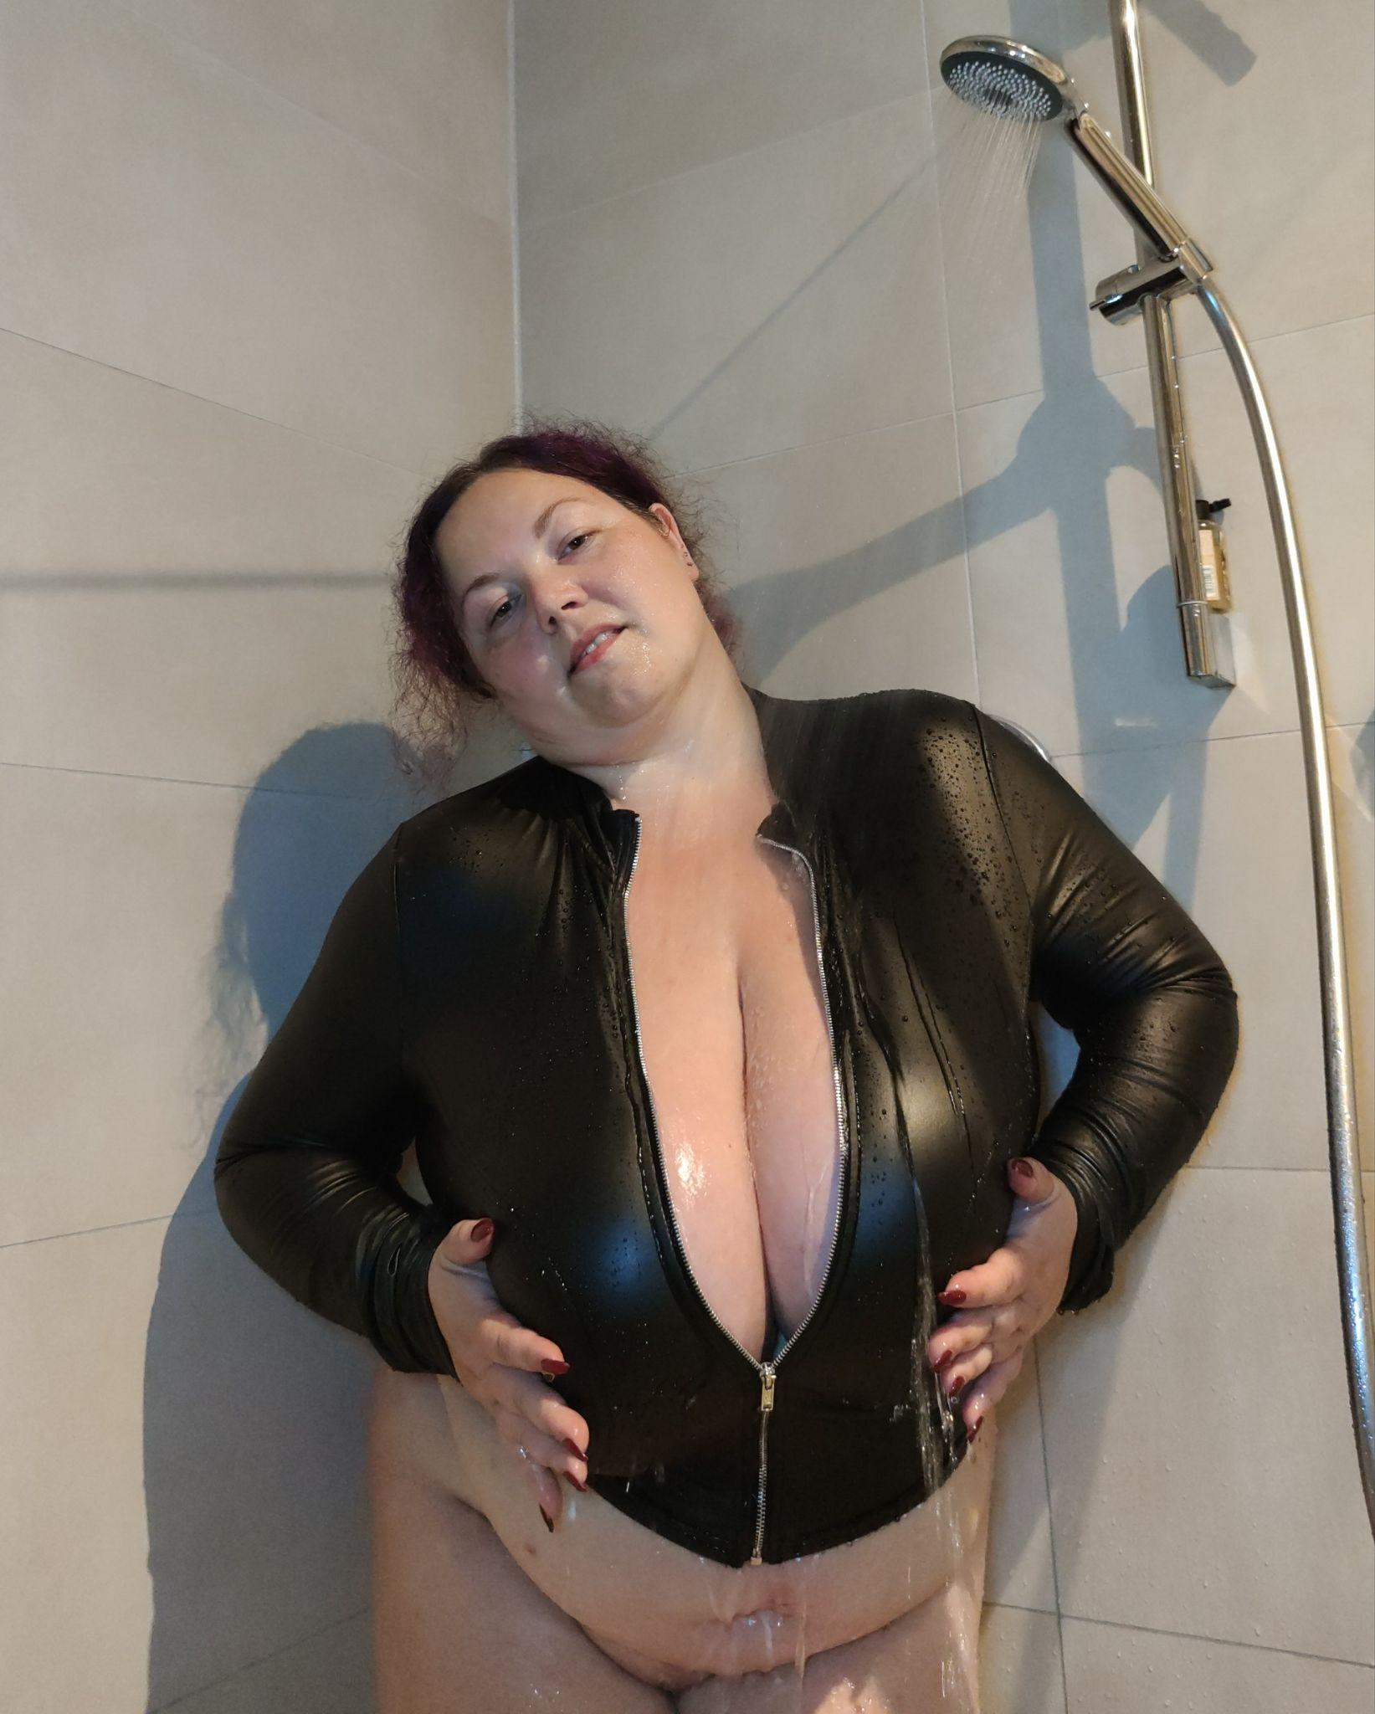

25.09
leopard print, fishnets and just enough straps to make eye contact difficult 😇
i’m not even going to pretend i dressed like this to be ignored 👀
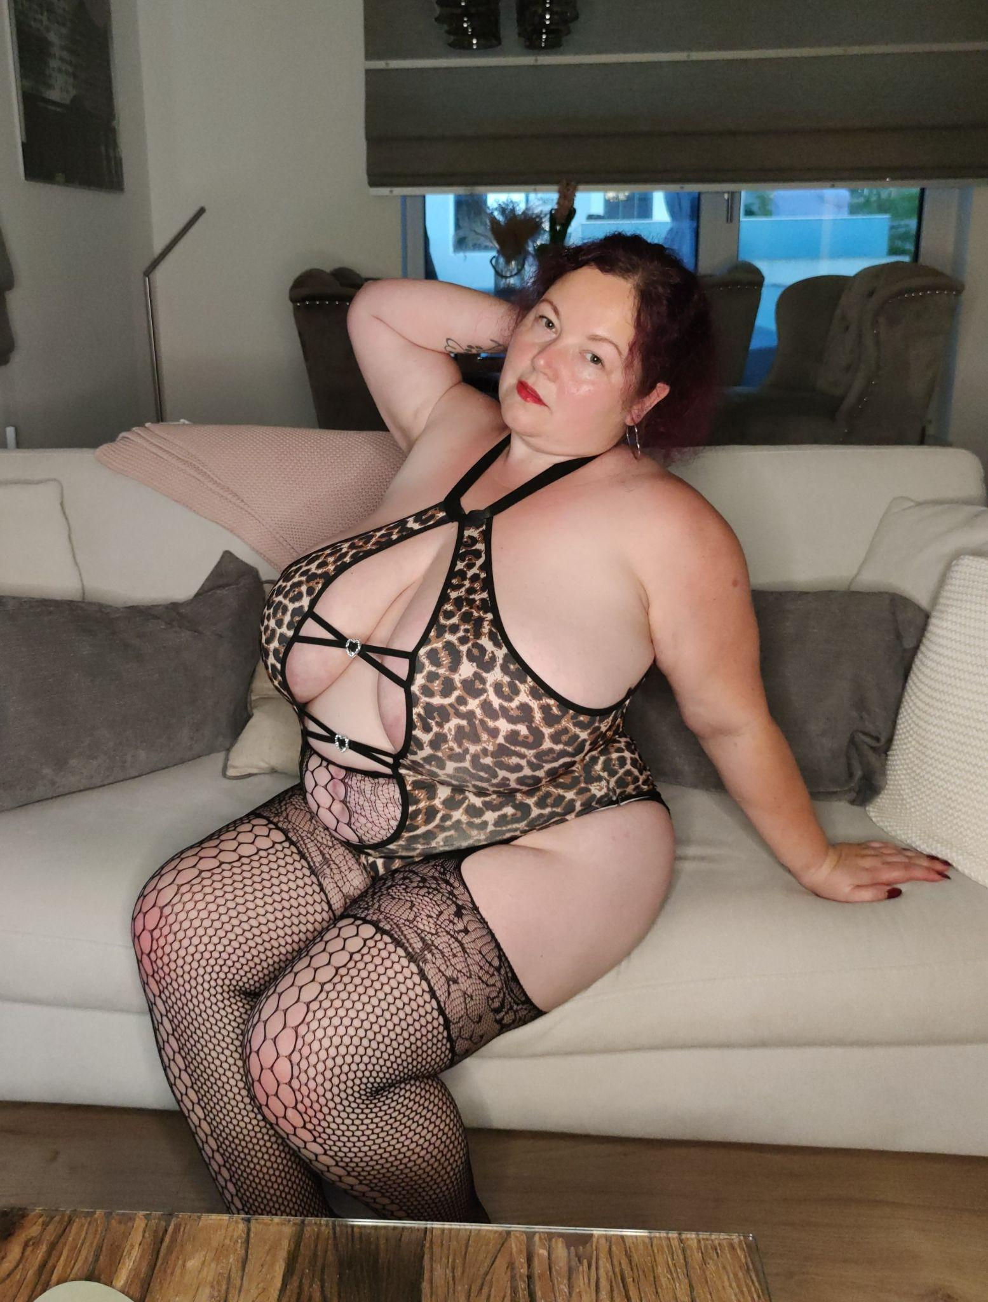

29.09
the mirror wasn’t there by accident 👀
i wanted to make sure my ass got all the attention it deserved 🤭
Poll
be honest... where did your eyes go first?
straight to my ass 🍑
i tried to look at your face 😇
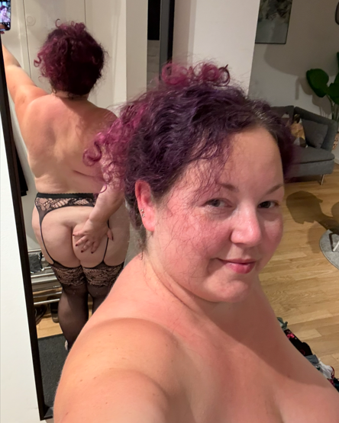

Jenny Feed Post

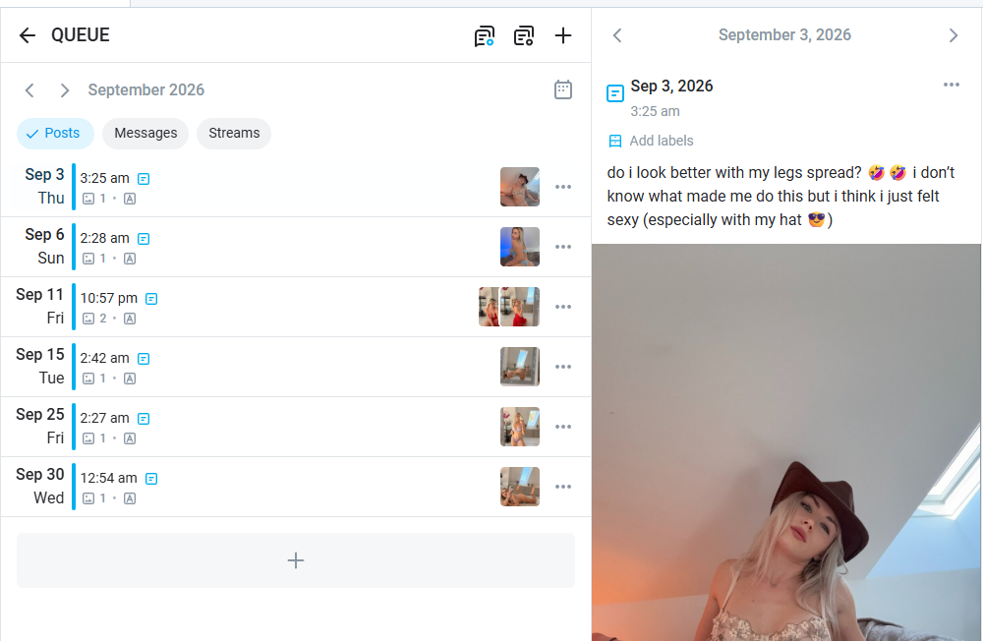
18.09
shhh... no one at the farm needs to know what i changed into after work 🤫
i’m keeping the stockings on... you can decide what happens to the rest 😇Poll:
what should stay on? 👀
the stockings 🖤
nothing at all 🤭

21.09
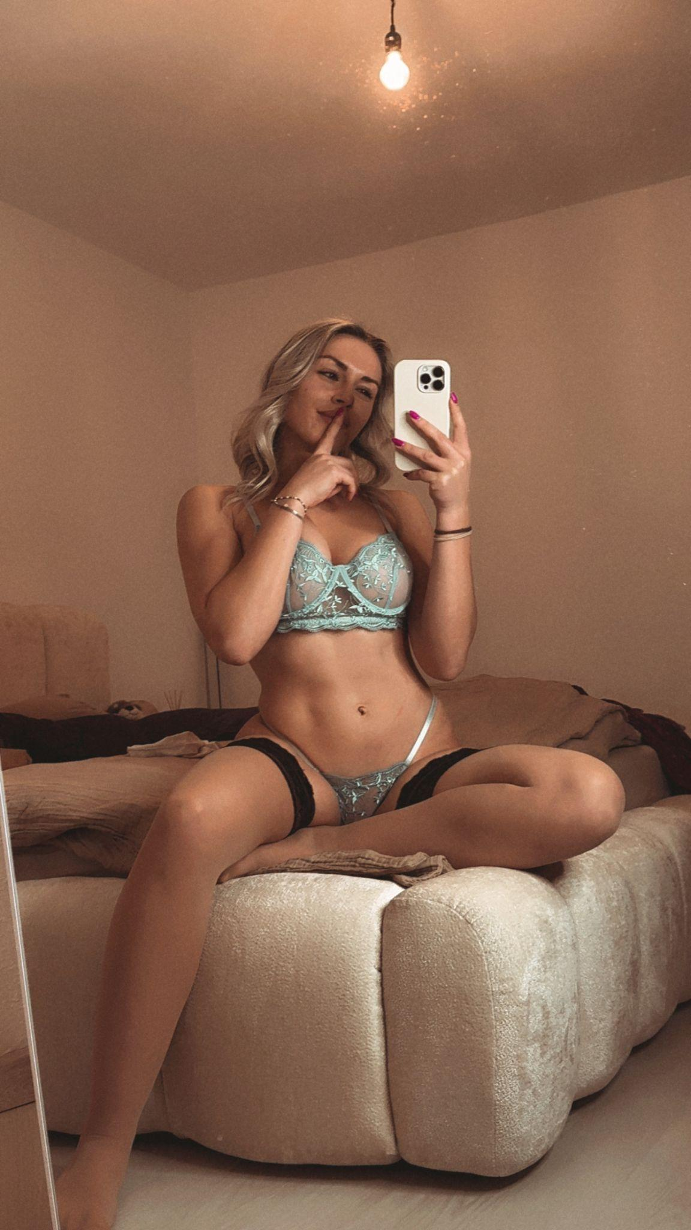

from dirty boots to hot pink lace... i do have a softer side 😇
although these little straps might be giving away the other side of me 👀

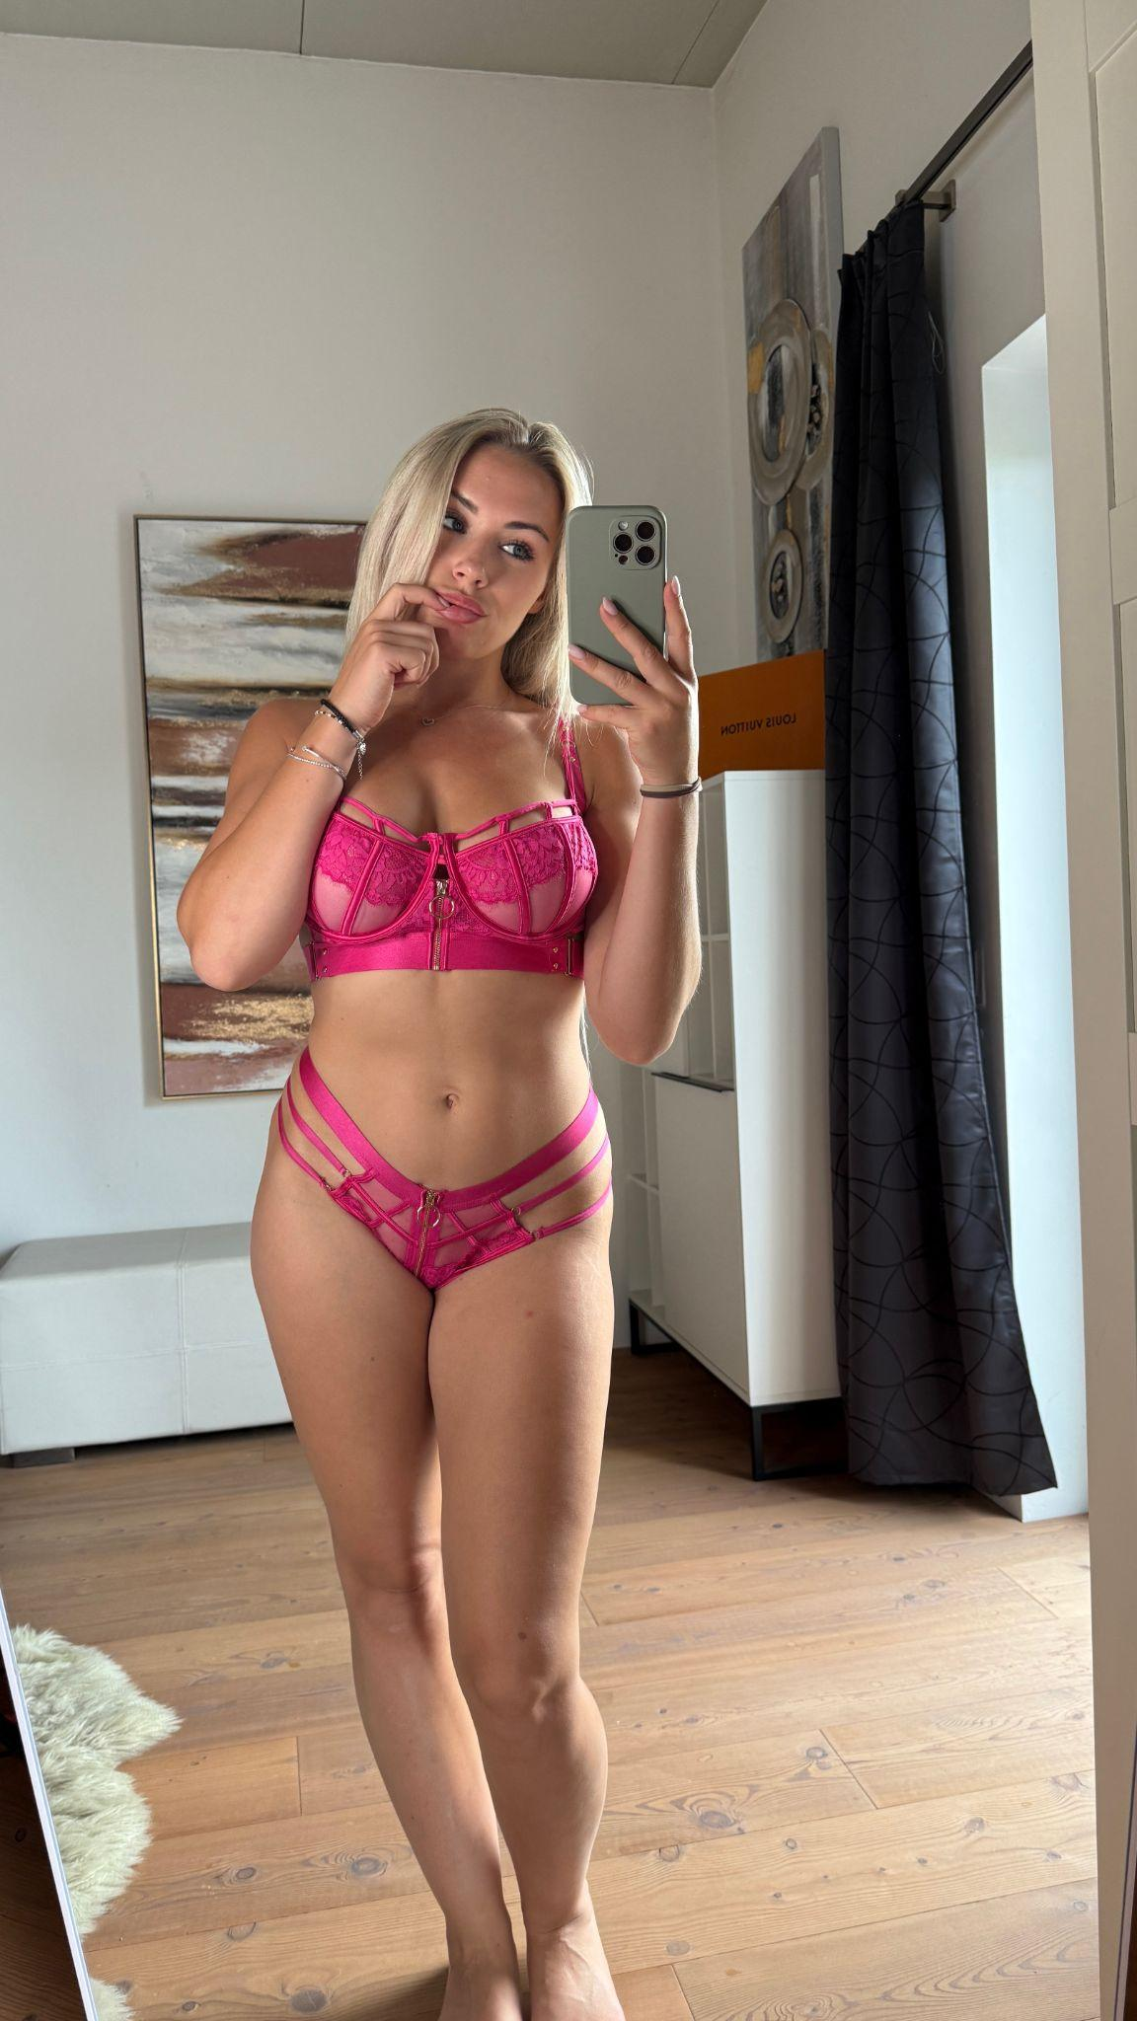

Bei allen Accounts mach ich die Absätze auch cleaner.

